Dmytrо Shcherbiuk
Flowers
I am fond of garden our
Every plant and every flower
Lilies, lilacs and mimosas
And the queen of flowers – roses
Red and white and yellow roses
They are popular with those
who`re in love. They symbolize
Love and tender. They are nice.
Квіти
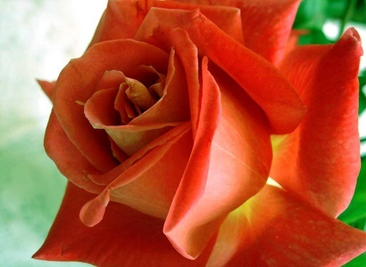
Я люблю наш садок:
Кожну рослину,кожну з квіток
Лілію,бузок і мімозу
І,звичайно,королеву квітів-розу
Червоні і білі,і жовтії рози
Їх люблять усі,хто кохає
Для тих,хто кохає,вони символізують
Любов і зізнання. Вони їм пасують

